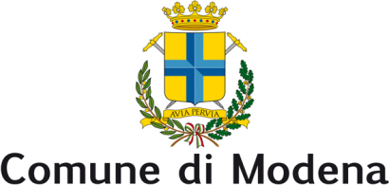
Consiglio Comunale
Gruppo consiliare Partito Democratico

All’Assessore Dott. Tommaso Rotella

PC
Al Sindaco Giancarlo Muzzarelli
Alla Presidente del Consiglio Comunale
Francesca Maletti

INTERROGAZIONE

Oggetto: Start-up-incubatori d’impresa-hub: quali azioni di sostegno alla nuova imprenditoria?

Visti
- gli indirizzi di governo del Comune di Modena, 2014-2019 in cui, nel capitolo 1, intitolato “Il lavoro nella testa e nel cuore: più occupazione, più impresa, con un nuovo modello di sviluppo” in cui si legge che: “il primo obiettivo è rendere più solide e competitive le imprese….e le filiere produttive, incorporando sempre più le tecnologie abilitanti…valorizzando l’apporto creativo dei lavoratori.”

Considerato
- la relazione del Sindaco Giancarlo Muzzarelli, presentata in Consiglio Comunale,nella seduta del 21 giugno 2014, in cui si afferma che il “dialogo con le imprese sarà continuo per…promuovere un’occupazione di qualità e non precaria, i diritti dei lavoratori e delle moderne relazioni sindacali, la ricerca e l’innovazione
- la positiva costituzione del tavolo della crescita intelligente, sostenibile ed inclusiva, che vede, al proprio interno, soggetti imprenditoriali legati a diversi settori produttivi

Interroga l’Amministrazione per sapere

1. Quali siano le azioni, intraprese o che si intende intraprendere per rispondere alle richieste di spazi per lo sviluppo della nuova imprenditoria, con particolare riferimento alla fascia Under 35?
2. Quali siano le azioni legate all’individuazioni di luoghi e strumenti, atti alla realizzazione di incubatori d’impresa dedicati in particolar modo allo sviluppo di start-up?
3. Quali azioni s’intende intraprendere per sviluppare forme di co-working?

Il Consigliere Comunale
Andrea Bortolamasi

